BITÁCORA Nº 7. REFLEXIÓN DE LA TRAYECTORIA DE INDAGACIÓN

Nombre del EE al que pertenece el grupo de investigación: | I.E GUILLERMO COTE BAUTISTA
Municipio | TOLEDO
Nombre del grupo de investigación: | INSTITUCIÓN SIN CONFLICTOS

Actividades a realizar

- Barrido de los instrumentos y de las herramientas de investigación
- Instrumentos de recolección de la información (Formatos)
- Descripción de las actividades realizadas
- Resultados (tablas, gráficos entre otros).
- Dificultades y logros obtenidos en cada trayecto del recorrido teniendo en cuenta las actividades realizadas.
- Defina si los instrumentos empleados para la recolección de información fueron satisfactorias o no.
- En los siguientes cuadros por favor consignar los instrumentos de registros y las herramientas de investigación utilizadas, así como las anotaciones sobre los hallazgos y los aspectos importantes de resaltar.

Fase 1. Convocatoria y acompañamiento a la conformación del grupo, la formulación de las preguntas y el planteamiento del problema
Barrido de los instrumentos de registro | Barrido de las herramientas de investigación | Anotaciones sobre los hallazgos y los aspectos que el grupo considere importantes resaltar
La realización de la bitácora uno se ejecuto de manera libre y espontanea ya que se dio a conocer el proyecto y los estudiantes que deseaban formar un grupo de investigación para mejorar un problema que se encontrara en el ámbito de educación, por medio de una lluvia de ideas los estudiantes, de 6° a 10° formularon preguntas unos interrogantes donde la iniciativa fue detectar las causas de algunos conflictos que se presenta en la planta N°2 de COLGUICOBA, teniendo el problema a trabajarlos estudiantes de investigadores en forma grupal, en común acuerdo hacen la descripción del problema ubicándose en el contexto escolar. | Formatos de las bitácoras, proyección por video beam, libretas de apuntes, conversatorio, lluvia de ideas. | Los estudiantes se dan cuenta que cuando hay un conflicto se debe buscar ayuda, de personas que puedan servir de mediadores, ya sea entre los mismos estudiantes, padres de familia y docentes.  Los estudiantes reconocieron los problemas que se presentan en el proceso educativo y de estos lograr generar interrogantes de los cuales es necesario encontrar solución.

Fase 2. Diseño y recorrido de las trayectorias de indagación
Barrido de los instrumentos de registro | Barrido de las herramientas de investigación | Anotaciones sobre los hallazgos y los aspectos que el grupo considere importantes resaltar
En la trayectoria de la indagación después de recibir las pautas requeridas para su ejecución se disponen a trabajar en equipo, en donde cada integrante aporta ideas significativas para diseñar las actividades que hay que ejecutar para encontrar solución al interrogante propuesto, al igual el diseñar el diagrama o dibujo de la trayectoria.  El presupuesto del rubro a utilizar se elabora dentro del grupo de investigación en donde cada actividad propuesta que se tuvieron en cuenta en la bitácora cuatro para dar a conocer el rubro a gastar.  Con respecto al desarrollo de la bitácora 6 se aplican las herramientas de recolección de la información, que fueron las encuestas y talleres de trabajo, al igual que socialización de valores, permitiendo relacionar la solución del interrogante con la interacción de los estudiantes. | Formatos de bitácoras, libreta de apuntes, encuestas, trabajo on line. | El estudiante aprende a: elaborar y aplicar las herramientas de trabajo, analizando y tabulando los resultados obtenidos en este proceso. El trabajo grupal muestra gran participación, ya que ellos tienen buenas iniciativas y desean ayudar a su EE en la solución de conflictos.

Fase 3. Reflexión, propagación de las resultados y construcción de las comunidades de conocimiento.
Barrido de los instrumentos de registro | Barrido de las herramientas de investigación | Anotaciones sobre los hallazgos y los aspectos que el grupo considere importantes resaltar
Después de haber ejecutado el procedimiento proyectado y tener los resultados que dan constancia de lo elaborado, se dispone a organizar los resultados, sacando el aprendizaje significativo de cada una de ellas.  Se dispone dar a conocer este proceso a la comunidad educativa quedando como evidencias seguir implementando los talleres de formación integral en la escuela de padres, el próximo año, dar continuidad a lo ejecutado. | Bitácoras finalizadas, folletos, taller de socialización y seguimiento. | El interés de los estudiantes en buscar solución a sus interrogantes, diferenciar un proceso de investigación cualitativa, social, a una del área de ciencias naturales.  Dar a conocer el proceso que se llevo a cabo a través de la socialización a la comunidad educativa.

- Analizar e interpretar el conjunto de resultados.
- Registrar las conclusiones a las que se llegó.

- Composición del informe de investigación: Escrito que resume el problema de investigación, las metas, la metodología, los resultados y las conclusiones

RESPIRANDO UN AIRE DE PAZ

INSTITUCIÓN SIN CONFLICTOS
Investigadores:
Arturo Beto Garcia
Breithner Danilo Vidal
Daniel Acero Reyes
Daniela Olivares Mora
Darly Chaparro Mendoza
Deicy Viviana Acevedo Contreras
Jenny Xiomara Moreno Barajas
Jessica Elizeth Contreras Villamizar
Jesús Danilo Meneses Alvarado
Jineth Natalia Chona Jurado
Jose Luis Caballero Meneses
Katherine Andrea Peñaloza Jaimes
Laura Daniela Olaya Padilla
Lesly Yahaira Mora Patiño
Lisbeth Daniela Mora Gonzales
María Alejandra Pabón Ordoñez
Mónica Carolina Jurado Pabuence
Pedro Damian González Granados

Co Investigadores:
María Dilma Rozo villamizar
Isabel Carvajal

Institución Educativa Guillermo Cote Bautista - Toledo

CONTENIDO
- Resumen:
El proyecto trabajado con el grupo de investigación “Institución sin conflictos”, nace de la iniciativa de los estudiantes con relación a los conflictos que se generan dentro y fuera de la institución educativa, por lo cual el ambiente escolar no todas las veces es el adecuado, y esta es una razón por lo cual los estudiantes deciden ser mediadores entre sus compañeros; basándose en la observación directa que los estudiantes investigadores han realizado en el trascurso del proyecto y reconociendo algunos estudiantes que son los focos de algunos conflictos; se lleva a la ejecución de un diagnostico por salón por lo cual se realiza un proceso de indagación identificando adecuadamente estos educandos por medio de una encuesta, y relacionando estos resultados por grado se procede a trabajar en talleres de socialización, con el fin de que este inicio sea transversal y tenga continuidad en la institución.
- Introducción:
Analizando cada uno de las investigaciones realizadas, los proyectos, documentos que brindan información y orientan a docentes, padres de familia, encontramos una serie de alternativas que nos sirven como pilares para nuestro proyecto, la realidad nos muestra como la violencia y las conductas agresivas se van incrementando en nuestra sociedad. Este fenómeno no es casual para ningún I. E. estudios realizados indican que los problemas generados en las I.E traen sus raíces desde el hogar parte primordial para la formación del estudiante, siendo allí el núcleo fundamental de la familia a esto le agregamos el medio donde vive, la aceptación de la sociedad ya sea por factores como: la raza, la religión, lo político, lo económico, los noviazgos, el rendimiento académico, la falta de dialogo, tolerancia y amor. La escuela está inmersa en la sociedad y por lo tanto refleja este fenómeno. Donde las necesidades de consumo, poder y de imagen han adquirido dimensiones hasta ahora desconocidas, en la que también han cambiado los valores y las formas de encarar las situaciones cotidianas. Diariamente los docentes y equipos directivos deben mediar en problemas con estudiantes, docentes, padres o comunidad educativa en general.
En muchos países como chile, argentina y Colombia, han diseñado guías, textos, folletos para orientar a los docentes como solucionar los conflictos que se presentan en las I.E. en ellos encontramos estrategias, habilidades, juegos didácticos, encuestas, que permiten abordar el tema y dar solución a los conflictos que se presentan. Ante esta situación se ve la necesidad que el ministerio de educación priorice la formación del educando a partir de los valores ético y morales y así tengamos en el futuro padres de familia responsables con vocación para formar a sus hijos.

- Conformación del grupo de investigación:
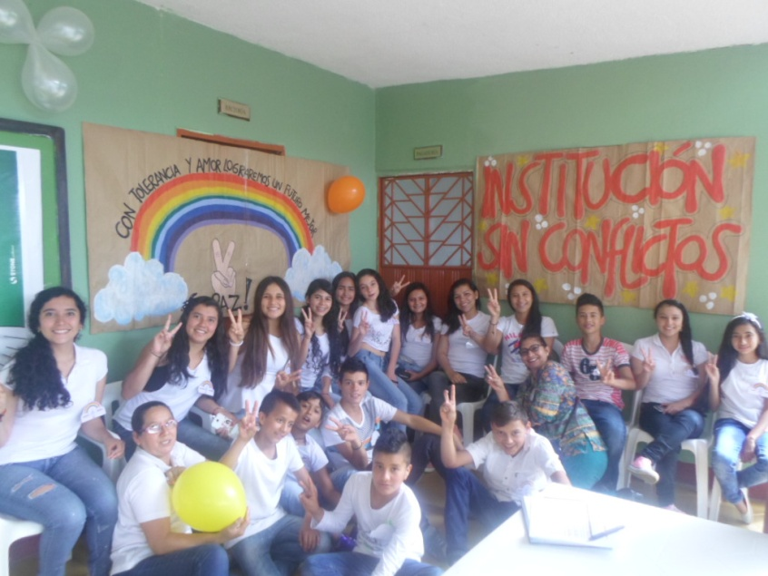


DANIEL | ACERO REYES | 13 | T.I | 1004999408 | 26/08/2002 | 6
JESUS DANILO | MENESES ALVARADO | 12 | T.I | 1005065904 | 06/06/2003 | 6
JENNY XIOMARA | MORENO BARAJAS | 13 | T.I | 1005065526 | 15/02/2002 | 8
ARTURO | BETO GARCIA | 14 | T.I | 1005065461 | 10/10/2001 | 8
BREITHNER DANILO | VIDAL | 14 | T.I | 1050065239 | 27/06/2001 | 9
DARLY CHAPARRO | MENDOZA | 16 | T.I | 99060609515 | 06/06/1999 | 9
KATHERINE ANDREA | PEÑALOZA JAIMES | 15 | T.I | 1007423940 | 31/05/2000 | 9
LAURA DANIELA | OLAYA PADILLA | 13 | T.I | 1004808230 | 14/09/2002 | 7
DANIELA | OLIVARES MORA | 16 | T.I | 99120103756 | 01/12/1999 | 10
PEDRO DAMIAN | GONZALEZ GRANADOS | 16 | T.I | 99090410284 | 04/09/1999 | 10
JESSICA elizeth | CONTRERAS VILLAMIZAR | 17 | T.I | 98040964835 | 09/04/1998 | 9
MARIA ALEJANDRA | PABON ORDOÑEZ | 16 | T.I | 99112007730 | 20/11/1999 | 10
JINETH NATALIA | CHONA JURADO | 15 | T.I | 1010089614 | 07/02/2000 | 10
LESLY YAHAIRA | MORA PATIÑO | 16 | T.I | 99110308236 | 03/11/1999 | 10
MONICA CAROLINA | JURADO PABUENCE | 13 | T.I | 1005065517 | 21/02/2002 | 8
LISBETH DANIELA | MORA GONZALES | 14 | T.I | 1005065411 | 20/10/2001 | 8
JOSE LUIS | CABALLERO Meneses | 12 | T.I | 1094366153 | 23/02/2004 | 6
DEICY Viviana | ACEVEDO contreras | 13 | T.I | 1005062668 | 14/03/2001 | 9

- La pregunta como punto de partida:
El trabajo del grupo de investigación, en relación al taller de la pregunta, se hace en el espacio del aula de clase, relacionado con lluvia de ideas, en donde los estudiantes tienen la oportunidad de dar a conocer las inquietudes que tienen en relación con el entorno, al finalizar la temática de trabajo hace hincapié a la convivencia escolar que se ve afectada en los diferentes grados por un pequeño grupo de estudiantes que fomentan la indisciplina por diferentes causas.
A raíz de esta socialización se determina trabajar una investigación social, proyectando la institución a mejorar la convivencia con menos conflictos, por lo tanto se da inicio a la investigación con la siguiente pregunta. ¿Cuáles son los factores que predominan en la generación de conflictos en la sede N°2 de la institución Guillermo Cote Bautista?
- El problema de investigación:
La institución Educativa Guillermo Cote Bautista, ubicada en el municipio de Toledo, Norte de Santander, centro principal que acoge las diferentes sedes rurales de esta región. Y permite que los estudiantes terminen la media vocacional; por lo tanto la población estudiantil que alberga son del área rural y urbana. Una de las preocupaciones para los docentes es la indisciplina escolar dentro y fuera de la institución educativa, son muchos los esfuerzos que se hacen para mejorar y velar por el cumplimiento de las normas, mantenimiento del orden, el respeto, la tolerancia y el acatamiento del manual de convivencia donde están plasmados los derechos y deberes de los estudiantes y de la comunidad educativa en general. Se ha dado a conocer que gracias a las herramientas utilizadas en el proceso de investigación se reconoce que son varias las causas en la que el estudiante muestra su comportamiento inadecuado como es la indisciplina, presentando el descontento, agresividad, desmotivación, aburrimiento, rebeldía, alejamiento y el rechazo hacia las normas escolares. Una de estas causas que al parecer es la primordial es el rompimiento del vínculo familiar donde papá y mamá no están atentos al desarrollo formal del sus hijos, otro motivo es la separación de los padres quedando sin la figura paterna o materna y se crían con sus abuelos donde ellos pierden la autoridad.
Reconociendo que en la institución se presenta diversidad de conflictos y que es limitado plasmarlos a corto plazo se hace necesario que la vinculación de este proyecto se haga de una manera transversal para realizar un seguimiento adecuado y lograr un tratamiento personal con cada uno de los estudiantes que han presentado un comportamiento inadecuado.
- Trayectoria de la Indagación:
Al inicio del proceso de investigación se proyectaron una actividades con el grupo donde se hace un seguimiento a través de un diagnostico aplicando la observación de campo en cada uno de los grados de la institución, permitiendo obtener una muestra de los posibles estudiantes que fomentan los focos de indisciplina y aquellos que con actitudes generan un bajo nivel académico a los cuales por lo general los demás compañeros los aíslan de su entorno social, después de tener una idea base de los estudiantes que pueden causar estos conflictos que provienen de los grados sextos a once donde hay diversidad de comportamientos que no se pueden tratar igual porque hay que tener en cuenta las edades, entorno social, las condiciones socio económicas, la vida familiar y el rendimiento académico
Al aplicar las encuestas a la población abordada se detectó que son muchos los factores que intervienen en los comportamientos y se logra identificar por grados aquellos estudiantes que efectúan este mal comportamiento, vemos con claridad que los niños y jóvenes necesitan un acompañamiento por parte de los docentes, padres de familia y personas idóneas que puedan tratar su comportamiento social.
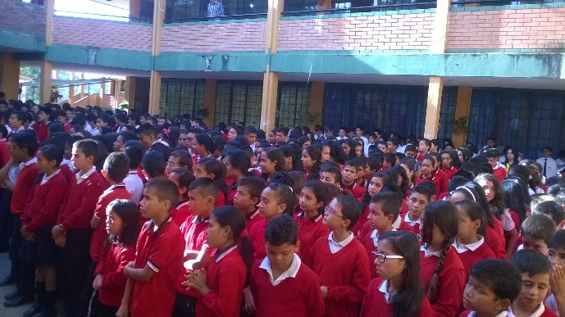
- Recorrido de las trayectorias de indagación:
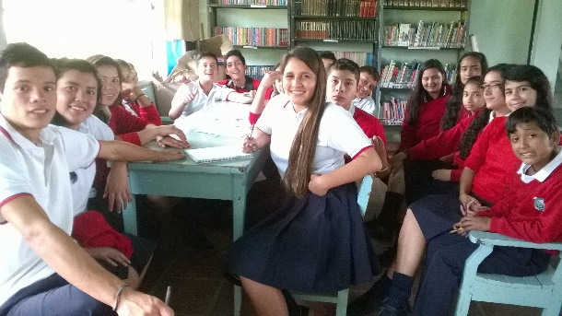

Grupo de estudiantes en formacion esplicandoles el proyecto.
Grupo de invetigadores diseñando la encuesta para detectar los estudiantes conflictivos en los salones de clase
de clase

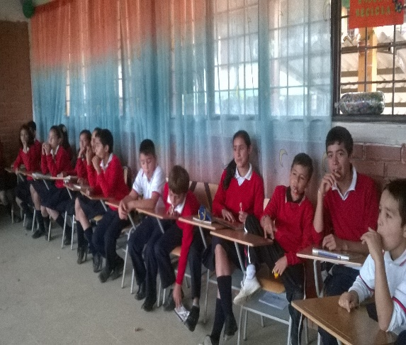
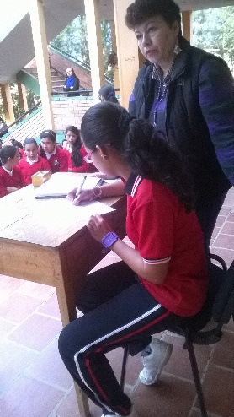
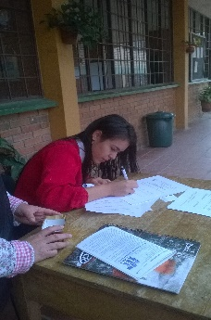
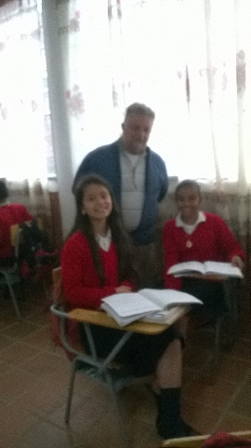

Colaboracion de los compañeros en la aplicacion de las encuestas en lugares diferentes de la institucion educativa

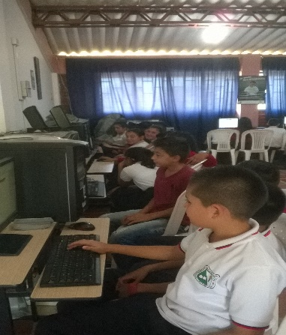
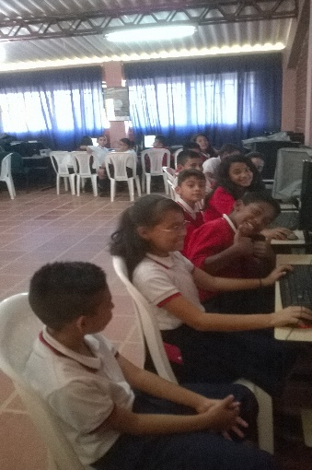
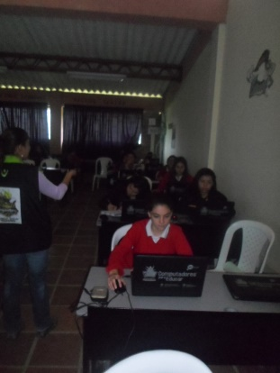

tabulacion de las encuestas en las aulas de informatica

- Reflexión/Análisis de resultados:

A través de este proyecto se pudo adelantar un diagnóstico de los problemas y conflictos que se viven en la institución educativa, posible soluciones que se pueden dar, procedimiento que debe tener para cada uno de los casos encontrados, la búsqueda del personal idóneo para hacer seguimiento cuando el problema presenta dificultades que no pueden ser tratadas dentro de la institución. El grupo investigador institución sin conflictos aplico una encuesta a dieciséis grupos de los grados de sexto a decimo de la cual se planteaban los problemas que más se viven dentro del aula de clase se buscaran aquellos estudiantes que más se destacan en fomentar la indisciplina y el mal trato a los demás compañeros dentro y fuera del salón, se ve la problemática y la urgencia de empezar a tratar aquellos estudiantes que tienen más dificultad para adaptarse a vivir una convivencia sana y tener tolerancia con los demás compañeros, también se descubrió que algunos de estos estudiantes tiene un bajo rendimiento académico debido a la falta de responsabilidad la indisciplina y los problemas que tienen dentro de sus hogares, porque muchos de ellos no viven con sus padres. Al dialogar con ellos nos dimos cuenta de la problemática que tienen, la situación en que viven, el rechazo de los compañeros, la angustia de no poder salir adelante por la falta económica ya que sus padres no tienen trabajo fijo donde cuenten con el sustento diario, mucho de ellos trabajan por días otros si el uno trabaja el otro no, es ahí donde empiezan los problemas en el hogar si hay para el desayuno y la almuerzo no hay para la comida, útiles escolares, pago de arriendo porque no hay una casa digna y todo aquello que un niño desea que le den sus padres a si sea lo mínimo para poder subsistir. No es fácil para un grupo entrar a realizar estas series de investigaciones porque el estudiante le da afán que sepan la realidad en que viven y piensa que puede ser víctimas de burlas, rechazo y lo menos que ellos quiere es que se les tenga lastima, alguno de ellos son muy sinceros y quieren buscar ayuda otros son renuentes a dialogar pero cuando ven que hay interés por parte del docente acompañante y otros estudiantes como ellos hablan y cuentan la situación por lo que están pasando. En el mismo grupo tenemos estudiante con problemas ellos fueron los primeros en darles el acompañamiento para que fueran cambiando, hay otro grupo que es bastante inquieto en averiguar, buscar solución con los docentes acompañantes pero surge el problema la falta de tiempo, las labores académicas, los compromisos familiares y personales de cada uno de ellos dificulto un poco el proceso e hizo que no tuviera la constancia que debería de tener y es así como grupo que vimos la necesidad de seguir el próximo año haciendo seguimiento a los estudiantes que llevamos y detectar los posibles que llegan de nuevo a la planta N° 2 para continuar con el proceso que hemos realizado y darle continuidad para que el proyecto no muera como tal, sino al contrario avanzar año tras año porque los niños y jóvenes necesitan una formación integral donde se resalte la formación el valores éticos y morales además de los conocimientos.

- Conclusiones:
- El proyecto permitió generar alternativas para afrontar los conflictos del EE a través del dialogo o con acuerdos satisfactorios.
- Estos eventos fueron desarrollados para dar a conocer a la comunidad el progreso que tiene el EE al intervenir en la solución de conflictos de ahí que los estudiantes busque los mecanismos de resolución de los problemas como parte primordial de la cultura de paz y la no violencia.
- Para resolver un conflicto implica estar dispuesto a intervenir de una manera adecuada que no se vulneren los derechos y deberes de los estudiantes y así concurra a la figura del mediador quien debe facilitar la solución de una manera parcial y coherente para los dos implicados
- La familia juega un papel fundamental en los retos del EE y tiene la tarea de evitar el fracaso escolar de los estudiantes, como miembros de una comunidad educativa, la misión de velar por la integridad del sus hijos retomando el verdadero papel de padres y madres.
- La comunidad educativa no puede permanecer ajena al proceso educativo y es un deber de las autoridades regionales o municipales brindar el apoyo a los niños y jóvenes que presentan problemas porque los EE no pueden solo, necesitan el apoyo de otras entidades que tengan personas idóneas para afrontar de una manera adecuada los problemas que se presentan en la institución y que a veces se sale de las manos de los docentes y directivos.
- Es importante que los padres de familia o acudientes supervisen el tiempo que sus hijos no están en el hogar ni dentro del EE o cuando permanecen demasiado tiempo aislado frente a un computador, televisión o celular estos medios a veces ofrecen programas no aptos para la formación de los estudiantes.
- Si queremos tener calidad educativa debemos empezar por que el estudiante tenga calidad de vida en la convivencia escolar donde no haya violencia de sus derechos, ausentismo, problemas intrafamiliares que lleven al estudiante a ser un fracasado y un resentido ante la sociedad.
- Bibliografía:
- Granados Carmen teresa y Aristizabal William, proyecto resolución de conflictos, I.E San Luis Lodoño de la cuesta, año 2013 paginas 15.
- Ana Carmen Manzano Mellado, la prevención de la violencia y resolución pacífica de conflictos 22 de marzo del 2006.
- Binaburo Iturbide J.A, Muños Maya Beatriz, Educar desde el conflicto, guía para la mediación escolar, año 2010, 258 pág.

- Agradecimientos.
Agradecimientos a Dios que es el que permite y da la salud envía su santo espíritu para iluminar nuestra mentes, a la secretaria de educación y gobernación del departamento norte de Santander por permitir que el proyecto enjambre congratulara a nuestra institución, brindando los espacios para encaminar varios actividades en pro de la Institución educativa, los cuales nos permitieron abrirnos a nuestra comunidad en especial a nuestros estudiantes, queremos además hacer extensivo nuestro profundos agradecimientos al grupo de trabajo investigadores del proyecto Institución sin conflictos que con amor y responsabilidad supieron tomar este reto para ayudar a sus compañeros. A la profesora Mónica Jácome asesora de línea temática del proyecto enjambre quien con mucho amor nos asesoró, oriento y estuvo pendiente a cualquier inquietud que el grupo tuviera. A nuestra institución educativa Guillermo cote Bautista, al rector Jorge Vladimir Mogollón Mora, al coordinador padre Jaime Escudero por abrir los espacios para realizar este proyecto y a nuestros compañeros maestros por los aportes y sus consejos, los que permitieron que tuviéramos la confianza de terminar como Dios manda, solo nos queda decir siempre estaremos en la disposición de hacer un esfuerzo por servir a nuestra comunidad estudiantil que es el futuro de nuestro municipio.

- Anexos:
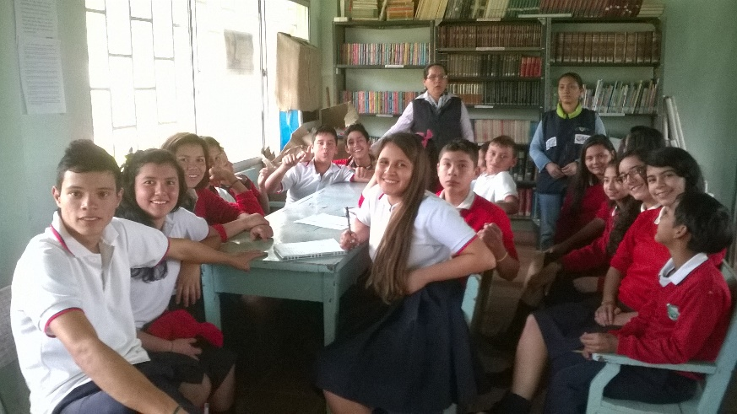

Grupo de investigadores recibiendo asesoría de la profesora Mónica Jácome y la docente Maria Dilma Rozo Villamizar

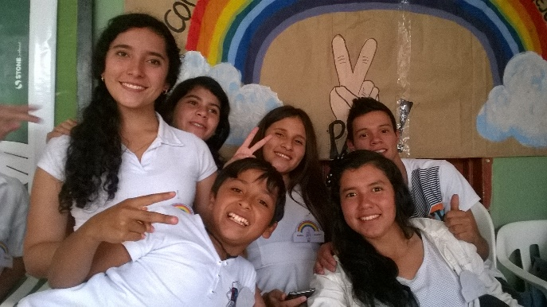
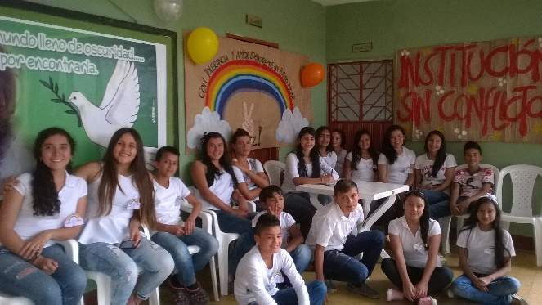

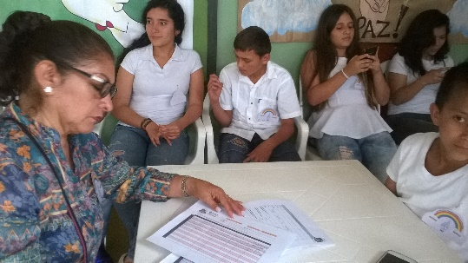

Acompañante Isabel Carvajal trabajando con el grupo en la feria Institucional.

Trayectoria hecha por los estudiantes del grupo de investigación.

Formato de la encuesta



INSTITUCION EDUCATIVA GUILLERMO COTE BAUTISTA
PROYECTO ENJAMBRE
GRUPO DE INVESTIGACION
INSTITUCION SIN CONFLICTOS
Conociendo el entorno escolar de tu grado y sabiendo que es primordial tener una convivencia agradable en el aula de clase se mencionaran ciertas actitudes que posiblemente se ven reflejadas en su medio educativo.
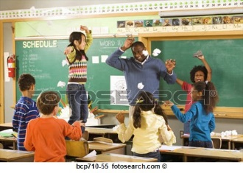
De las siguientes acciones marque la más comunes que ese presenta en los estudiantes que fomentan la indisciplina en el aula de clase.
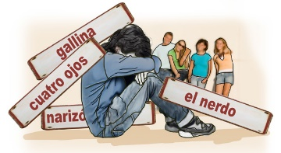

Colocar apodos

Tirar papeles a docentes y estudiantes

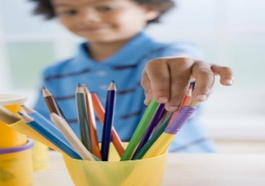
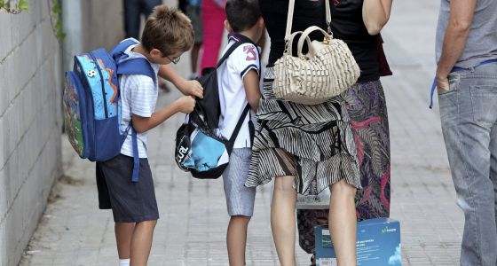

Esconder útiles

Le gusta lo ajeno

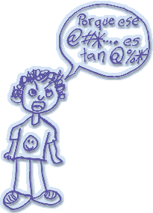
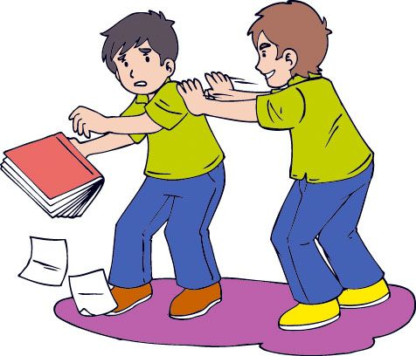

Actúa con violencia

Vocabulario soez

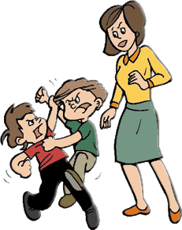
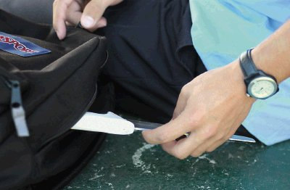

Omite las órdenes dadas por los docentes

Trae objetos corta punzantes

En los siguientes espacios coloca el nombre y apellido de los estudiantes que realizan las acciones anteriores

N° | Nombre y apellido | Acción realizadas
1

2

3

4

5

6

7

Nota: Tener en cuenta las recomendaciones de la página 90 de la Guía de Xua y Teo.

- Ejecución de los recursos asignados por el Proyecto Enjambre a nuestro grupo de investigación.

Recuerden por favor que cada uno de los gastos que se realicen, por muy pequeños que sean debieron quedar soportados con un recibo, factura y comprobante de caja menor. Dichos recibos deben contener la siguiente información:

- La fecha de la compra.
- Los datos del almacén o de la persona que nos prestó el servicio o nos vendió el producto:
  - Nombre o razón social (cuando es un negocio).
  - Su NIT o cédula de ciudadanía.
  - Su dirección.
  - Su número de teléfono.
  - Su firma.
  - Descripción del gasto y su valor de compra.

Nota: Con base en el presupuesto elaborado por el grupo y los gastos realizados elaborar la bitácora 5.2. Anexar los soportes originales de los gastos efectuados.

REGISTRO DE SISTEMATIZACIÓN para el maestro (a) acompañante/coinvestigador: Complementar la bitácora 7 del semillero de investigación de usted acompaña:

- Enuncie los tres aspectos que más le asombraron y le sirven para incorporar en su práctica de maestro en esta etapa de la reflexión de la trayectoria de indagación.
- La creatividad del grupo de estudiantes al realizar las diferentes jornadas de trabajo.
- La participación de los estudiantes al ejecutar las actividades.
- La transversalidad que se le puede dar al proyecto en todas las áreas del conocimiento

- ¿cuáles serían las principales capacidades que desarrollan los niños, las niñas y los jóvenes en esta etapa del Proyecto Enjambre?
- El diagnóstico realizado en cada uno de los grados del EE, donde se detecta los diferentes problemas que vive el estudiante en su entorno.

- La trayectoria que los estudiantes deben realizar para ejecutar un proyecto.
- El grupo identifica de su entorno la problemática que muchos compañeros viven dentro y fuera del EE.

- Como maestro o maestra Enjambre, señale los principales cambios que deben realizarse en la cultura escolar para que la investigación se convierta en una estrategia pedagógica.
- Involucrar al padre de familia en la formación escolar e integral del estudiante.

- Que los docentes participen en la ejecución del proyecto para que tenga la continuidad y así tener un mejor ambiente social y escolar.

- El proyecto permite la integración de la comunidad educativa por que detecta las falencias que hay en los estudiantes y busca las posibles soluciones mejorando la formación integral del estudiante

- Al trabajar los estudiantes problemas se observa el cambio que mucho de ellos tuvieron al mejorar el rendimiento académico y el comportamiento social.

- ¿Cuáles serían las características de la indagación (tres últimas etapas) que practican los maestros en el Proyecto Enjambre?
- el conversatorio que se tuvo con los estudiantes para identificar, ayudar y hacer el seguimiento adecuado.
- Los resultados que arrojan las encuestas, muestra la problemática que se debe abordar en la EE
- Las orientaciones que se deben hacer para encaminar los resultados adecuados del proceso de investigación.

Este formato fue retomado de la Cartilla “Xua, Teo y sus amigos en la onda de la investigación” del programa Ondas de Colciencias y adaptado para el Proyecto Enjambre, Norte de Santander.

